Nama : Agung Setiawan
Information Technology Infrastructure Library (ITIL)
Information Technology Infrastructure Library atau dikenal dengan sebutan ITIL merupakan sebuah framework yang dirancang untuk melakukan standarisasi pemilihan, perencanaan, pemilihan, dan pemeliharaan layanan IT. ITIL juga dapat mengevaluasi layanan IT dengan mudah dan dapat melakukan suatu perkembangan layanan. ITIL memberikan deskripsi detil tentang beberapa praktik IT penting dengan daftar cek, tugas, serta prosedur yang menyeluruh yang dapat disesuaikan dengan segala jenis organisasi IT. Adapun keuntungan mengadopsi ITIL adalah sebagai berikut:
- Meningkatkan kepuasan pengguna dan pelanggan terhadap layanan IT
- Memperbaiki ketersediaan layanan, sehingga meningkatkan keuntungan bisnis
- Menghemat keuangan, dengan cara mengurangi pekerjaan yang berulang (rework) atau waktu yang terbuang dan dengan cara manajemen penggunaan sumberdaya
- Meningkatkan time to market dari produk atau layanan baru
- Meningkatkan dalam pengambilan keputusan dan mengurangi resiko
Framework ITIL secara berkala ditinjau dan diperbaharui seiring berubahnya teknologi. Framework ITIL antara lain yaitu:
- Service Strategy
Service Strategy merupakan inti dari siklus hidup ITIL. Memberikan panduan bagaimana merancang dan mengimplementasikan layanan IT sebagai bagian dari aset strategis perubahan. Service Strategy mendefinisikan konsep utama dari ITIL, sebagai panduan dasar dalam perancangan keseluruhan siklus hidup ITIL. Service Strategy memberikan panduan dalam pengembangan Service Design, Service Transition, Service Operation dan Continual Service Improvement. Proses inti dari Service Strategy antara lain;
  - Strategy Management for IT service
  - Service Portfolio Management
  - Financial Management for IT service
  - Demand Management
  - Business Relationship Management
- Service Design
Service Design memberikan panduan kepada organisasi IT untuk dapat secara sistematis merancang dan membangun layanan IT maupun implementasi ITSM itu sendiri. Service Design berisi prinsip-prinsip dan metode-metode desain untuk mengkonversi tujuan-tujuan strategis organisasi IT dan bisnis menjadi portofolio atau koleksi layanan IT serta aset-aset layanan, seperti server, storage dan sebagainya. Ruang lingkup Service Design tidak hanya untuk merancang layanan IT baru, namun juga proses-proses perubahan maupun peningkatan kualitas layanan, layanan berkelanjutan maupun kinerja dari layanan.
- Service Transition
Service Operation memberi panduan dalam implementasi dari manajemen operasi layanan. Service Operation menyampaikan layanan kepada pelanggaran dan mengatur aplikasi, teknologi dan infrastruktur yang mendukung penyampaian layanan. Merupakan tahap yang menyampaikan nilai layanan kepada bisnis secara langsung. Service Strategy mendefinisikan nilai yang akan disampaikan pada layanan, Service Design mendefinisikan bagaimana merancang layanan agar dapat menyampaikan suatu nilai, Service Transition mengubah rancangan menjadi layanan yang sebenarnya, Service Operation menjamin bahwa layanan dan nilai dari layanan dapat tersampaikan.
- Service Operation
Service Operation merupakan tahapan lifecycle yang mencakup semua kegiatan operasional harian pengelolaan layanan-layanan IT. Di dalamnya terdapat berbagai panduan pada bagaimana mengelola layanan IT secara efisien dan efektif serta menjamin tingkat kinerja yang telah diperjanjikan dengan pelanggan sebelumnya. Panduan-panduan ini mencakup bagaiman menjaga kestabilan operasional layanan IT serta pengelolaan perubahan desain, skala, ruang lingkup serta target kinerja layanan IT.
- Continual Service Improvement
Continual Service Improvement berkaitan dengan perbaikan nilai kepada pelanggan melalui evaliasi yang berkelanjutan dan perbaikan dari kualitas layanan. Continual Service Improvement mengkombinasikan antara prinsip, praktis dan metode dari manajemen kualitas, manajemen perubahan, memperbaiki kapabilitas, memperbaiki setiap tahap dari siklus hidup ITIL, mulai dari layanan, proses, aktifitas dan teknologi yang berjalan.

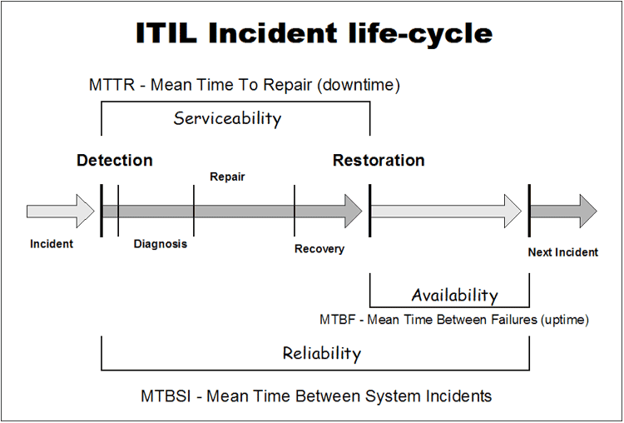

Mean Time Between Failure (MTBF) merupakan istilah dalam perhitungan reliability yang artinya waktu peralatan atau aset atau komponen mulai operasi sampai dengan failure atau kegagalan. MTBF merupakan ukuran dasar dari keandalan sistem. MTBF merupakan waktu rata-rata yang dibutuhkan oleh sistem untuk bekerja tanpa mengalami kegagalan dalam periode tertentu. Perkiraan nilai MTBF juga dapat memberikan informasi mengenai keandalan suatu perangkat dimana dalam permasalahan ini juga dapat dianalisa tentang kemungkinan human error yang mengakibatkan kegagalan pada perangkat.
MTBF biasanya dipresentasikan dalam satuan jam. Semakin jumlah nilai MTBF, maka semakin tinggi keandalan suatu sistem atau produk. Bagi produsen, nilai MTBF ini sangat penting dalam proses pengambilan keputusan, karena dari nilai MTBF maka dapat diketahui masa hidup suatu produk. Pengambilan keputusan ini menyangkut pemilihan produk yang nantinya akan digunakan untuk mendukung suatu sistem yang ada. Nilai MTBF dapat dihitung atau diukur dengan membagi antara total waktu masa optimal dengan jumlah kerusakan yang terjadi. Rumus untuk menghitung nilai MTBF adalah sebagai berikut:
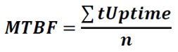
Keterangan:
- MTBF = Mean Time Between Failure
- tUptime = Waktu optimal
- n = Jumlah kerusakan yang terjadi

